**TIRGUS IZPĒTE**

**Tautisko brunču izgatavošana un piegāde Bauskas novada vidējās paaudzes deju kolektīvam „Vēveri”**

**Identifikācijas numurs VAP/2-1/2022/23**

2022. gada 18. jūlijā

1. **Pasūtītājs**

|  |  |
| --- | --- |
| **Nosaukums** | Bauskas novada pašvaldības iestāde “Vecumnieku apvienības pārvalde” |
| **Juridiskā adrese** | Rīgas iela 29, Vecumnieki, Vecumnieku pag., Bauskas nov., LV-3933, tālr. 63976100, e-pasts: parvalde@vecumnieki.lv, www.vecumnieki.lv |
| **Reģistrācijas numurs** | Reģ. Nr. 90009115957 |

**2. Iepirkuma priekšmets**

**Tautisko brunču izgatavošana un piegāde Bauskas novada vidējās paaudzes deju kolektīvam “Vēveri”** saskaņā ar Tehnisko specifikāciju (1.pielikums).

1. **Identifikācijas numurs**: VAP/2-1/2022/23
2. **Kontaktpersona**

Inese Kampa, Bauskas novada pašvaldības iestādes “Vecumnieku apvienības pārvalde” jurista palīdze, tālr. 63920589, e-pasts: [inese.kampa@vecumnieki.lv](mailto:inese.kampa@vecumnieki.lv).

**5. Piedāvājumu iesniegšanas vieta, datums un laiks:**

Pretendents savu piedāvājumu iesniedz **līdz 2022. gada 25. jūlijam plkst. 12:00**, nosūtot elektroniski uz e-pasta adresi: inese.kampa@vecumnieki.lv

1. **Līguma nosacījumi**
   1. Līguma izpildes laiks: **no līguma noslēgšanas līdz 2022. gada 31. oktobrim**.
   2. Līguma izpildes vieta: Vecumnieku tautas nams, Rīgas iela 5, Vecumnieki, Vecumnieku pag., Bauskas nov.
   3. Apmaksa: Norēķins tiek veikts 10 (desmit) darba dienu laikā pēc darba nodošanas – pieņemšanas akta parakstīšanas un Izpildītāja izrakstītā rēķina saņemšanas dienas, naudu pārskaitot uz Izpildītāja norādīto bankas kontu.
2. **Prasības pretendentam**

Pretendents ir fiziskā vai juridiskā persona, kura līdz līguma slēgšanas dienai ir reģistrēta attiecīgās valsts normatīvajos aktos noteiktajā kārtībā.

1. **Iesniedzamie dokumenti**

Finanšu piedāvājums (atbilstoši 2.pielikumam);

1. **Piedāvājuma izvēles kritērijs**

Piedāvājums ar zemāko cenu, kas pilnībā atbilst tirgus izpētes noteikumiem (gadījumā, ja tiks nolemts piešķirt līguma slēgšanas tiesības).

Bauskas novada pašvaldības iestādes

“Vecumnieku apvienības pārvalde” vadītāja D.Šileika

**1.pielikums**

**TEHNISKĀ SPECIFIKĀCIJA**

**Tautisko brunču izgatavošana un piegāde Bauskas novada vidējās paaudzes deju kolektīvam „Vēveri”**

**Identifikācijas numurs VAP/2-1/2022/23**

1. Katrs apģērbs jāizgatavo atbilstoši kolektīva dalībnieku individuālajiem izmēriem.

2. Uzmērīšana un pielaikošana jāveic Vecumnieku tautas namā Rīgas ielā 5, Vecumniekos, Vecumnieku pagastā, Bauskas novadā, iepriekš vienojoties par laiku.

3. Apģērbu krāsas un raksti, svītru kombināciju proporcijas jāsaskaņo ar deju kolektīva vadītāju.

4. Jānodrošina pielietojamo materiālu piemērotība izmantošanai brīvā dabā.

5. Jānosaka izgatavotajiem tērpiem vismaz 2 (divu) gadu garantija no tērpu piegādes brīža.

| **Nr.p.k.** | **Nosaukums** | **Mērv.** | **Daudz.** | **Pretendentam jānodrošina precīza apģērbu atbilstība šādiem aprakstiem** |
| --- | --- | --- | --- | --- |
| 1. | Vircavas brunči variants  (CVVM 10705) | gb. | 10 | Audums - svītraini rakstainās joslās, mijoties galdaina raksta svītru joslām ar krāsainu svītru kombināciju. Kopējais raporta platums 15 cm. Audums austs kokvilnas velkos ar vilnas dziju audos.  Krāsas: melns, 2 violeti, sarkans, rozā, 2 zaļi, 2 dzelteni, balts. Brunči jostasvietā kārtoti ielocēs un nogludināti līdz apakšmalai. Josta šūta no tāda paša brunču auduma.  Šūti pēc individuāliem izmēriem. |

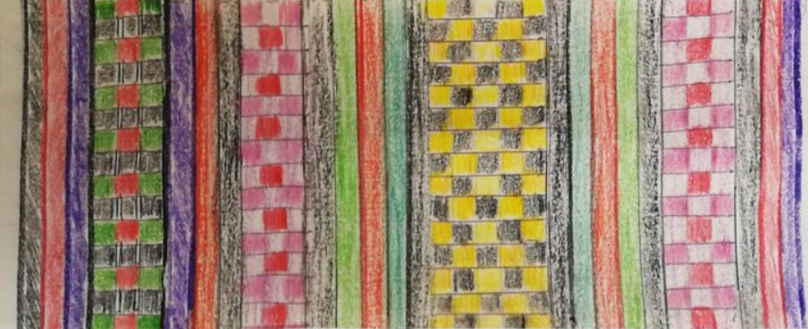

**2.pielikums**

**FINANŠU PIEDĀVĀJUMS**

**Tautisko brunču izgatavošana un piegāde Bauskas novada vidējās paaudzes deju kolektīvam „Vēveri”**

**Identifikācijas numurs VAP/2-1/2022/23**

|  |  |  |
| --- | --- | --- |
| **Informācija par pretendentu** | | |
| Pretendenta nosaukums: | |  |
| Reģistrācijas numurs: | |  |
| Juridiskā adrese: | |  |
| Pasta adrese: | |  |
| Tālrunis: | |  |
| E-pasta adrese: | |  |
| Vispārējā interneta adrese (ja attiecināms): | |  |
|  | | |
| **Informācija par pretendenta kontaktpersonu** | | |
| Vārds, uzvārds: |  | |
| Ieņemamais amats: |  | |
| Tālrunis: |  | |
| E-pasta adrese: |  | |

Iepazinies ar tirgus izpētes **“Tautisko brunču izgatavošana un piegāde Bauskas novada vidējās paaudzes deju kolektīvam “Vēveri””, identifikācijas numurs VAP/2-1/2022/23,** noteikumiem un Tehnisko specifikāciju, piedāvāju veikt minēto pakalpojumu par šādu līgumcenu:

| **Nr.p.k.** | **Nosaukums** | **Mērv.** | **Daudz.** | **Cena par vienu vienību (EUR, bez PVN)** | **Kopējā cena par visu apjomu (EUR, bez PVN)** |
| --- | --- | --- | --- | --- | --- |
| 1. | Vircavas brunči | gb. | 10 |  |  |
| Kopējā piedāvājuma cena bez PVN, EUR: | | | | |  |
| PVN (21%), EUR: | | | | |  |
| Kopējā piedāvājuma cena ar PVN, EUR: | | | | |  |

Piedāvājuma cenā ir iekļautas visas ar iepirkuma priekšmetu saistītās izmaksas, iespējamie sadārdzinājumi un visi riski, kā arī visi Latvijas Republikas normatīvajos aktos noteiktie nodokļi (izņemot PVN) un tiem pielīdzināmie maksājumi.

Vienību izcenojumi būs nemainīgi visā darbu izpildes laikā.

Pretendenta rīcībā ir visi tehniskie un personāla resursi tehniskajā specifikācijā minēto darbu izpildei, lai kvalitatīvi un savlaicīgi nodrošinātu pasūtītājam nepieciešamo darbu izpildi.

Nosaku izgatavotajiem tērpiem **______ gadu garantiju** no tērpu piegādes brīža (atbilstoši tehniskajai specifikācijai).

Ar šo apliecinu savu dalību minētajā tirgus izpētē un apstiprinu, ka esmu iepazinies ar tās noteikumiem un Tehnisko specifikāciju, un piekrītu visiem tajā minētajiem nosacījumiem, tie ir skaidri un saprotami, iebildumu un pretenziju pret tiem nav.

Ar šo apliecinu, ka visa sniegtā informācija ir patiesa.

|  |  |
| --- | --- |
| Vārds, uzvārds: |  |
| Amats: |  |
| Paraksts[1]: |  |
| Datums: |  |

1. Neaizpilda, ja dokuments tiek parakstīts ar **drošu elektronisko parakstu**.